студента группы ИТ – 42
Курбатовой Софьи Андреевны
Выполнение: |  | Защита

Задача комплектования одноканальной модели СМО с ожиданием по количеству мест в очереди
Цель работы: приобрести практические навыки решения задачи комплектования ресурсами одноканальной СМО с ограниченной очередью.
Содержание работы
Определить:
1.Трафик интенсивности работы:
2. вероятность отказа в обслуживании заявки:
3. относительную пропускную способность СМО (вероятность того, что заявка будет принята к обслуживанию)
4. абсолютную пропускную способность (среднее число заявок, которое может обслужить СМО в единицу времени)
5. среднюю длину очереди
6. среднее число заявок в системе
7. среднюю продолжительность пребывания заявки в очереди:
8. среднее время пребывания заявки в системе:
9. средний объём работы, выполняемый системой ежедневно
Ход работы
В общем случае граф состояний и переходов одноканальной СМО с ограниченной очередью имеет вид представленный на рисунке
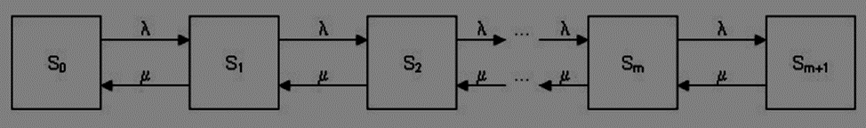
          - Одноканальная СМО с очередью
S0 - в системе нет ни одной заявки, канал свободен;
S1 – в системе имеется одна заявка, она обслуживается каналом;
S2 – в системе имеется две заявки, одна обслуживается каналом, а другая заявка ожидает в очереди;
Sr – в системе имеется r-заявок, одна обслуживается каналом, а (r-1)-заявок ожидают в очереди;
Sr+1 – в системе имеется (r+1)-заявок, одна обслуживается каналом, а r-заявок ожидают в очереди;
Sm – в системе имеется m-заявок, одна обслуживается каналом, а (m-1)-заявок ожидают в очереди.
Sm+1 – в системе имеется (m+1)-заявок, одна обслуживается каналом, а m-заявок ожидают в очереди
Система дифференциальных уравнений, описывающих поведение системы, имеет вид:
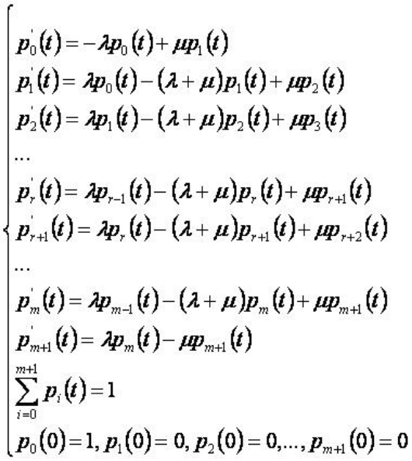 | 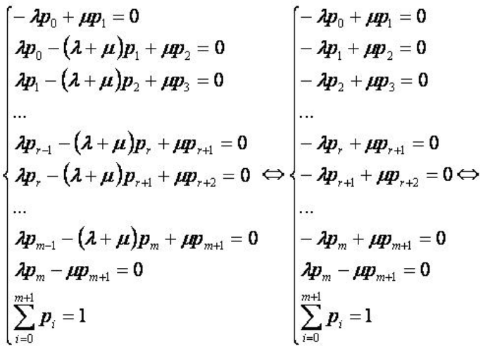
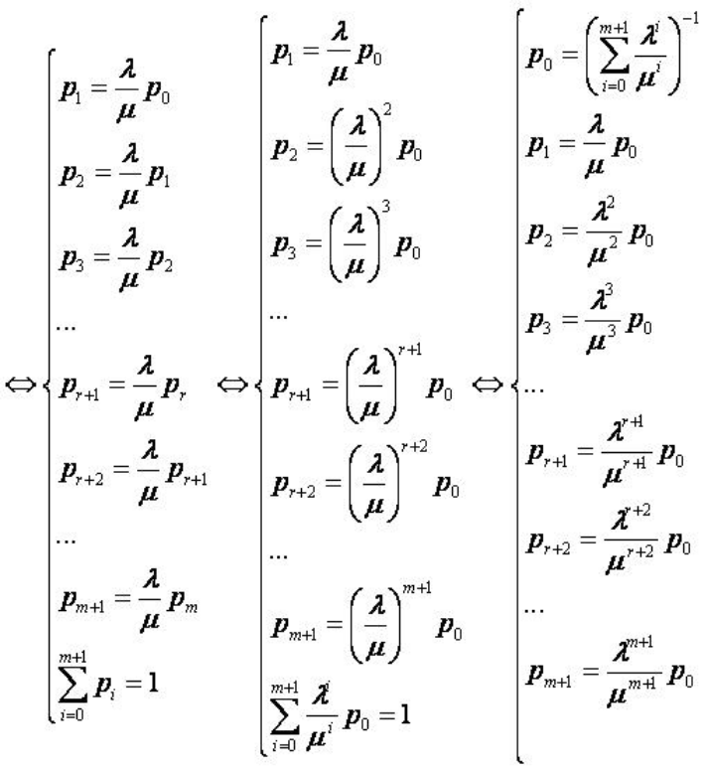
Решение системы:
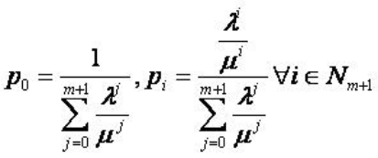
$p_{1}=ρp_{0},p_{2}=ρ^{2}p_{0},…,p_{m+1}=ρ^{m+1}p_{0}$или
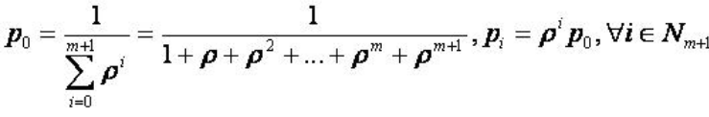
Если $ρ ≠1$, то
$$p_{0}= \frac{1- ρ}{1- ρ^{m+2}}$$
Остальные предельные вероятности находятся по формуле
$$p_{k}=ρ^{k}p_{0}$$
Заявка получает отказ только в случае, когда канал занят и все m мест в очереди тоже, поэтому вероятность отказа в обслуживании заявки
$$p_{отк}=p_{m+1}=ρ^{m+1}p_{0}$$
Относительная пропускная способность СМО (вероятность того, что заявка будет принята к обслуживанию): ${Q=1-p}_{отк}$
Абсолютная пропускная способность (среднее число заявок, которое может обслужить СМО в единицу времени):$A=λQ$
Средняя длина очереди
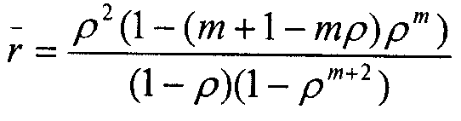
Среднее число заявок в системе:
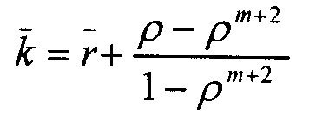
Среднее время пребывания заявки в системе:

Средняя продолжительность пребывания заявки в очереди:
Средний объём работы, выполняемый системой ежедневно: W = A∙t

В качестве предметной области возьмем область, определенную в лабораторной работе 2 и связанную с двумя станциями для зарядки электромобилей. При этом определим также новый параметр. В среднем при использовании ископаемого топлива сжигается около 15 литров топлива. Расходуя эти 15 литров, каждая станция будет ежедневно выпускает около 9 кг диоксида углерода, а проще говоря, углекислого газа. Следовательно, поскольку ставки для расчета платы за негативное воздействие на окружающую среду (СНВОС) в 2021 году для выбросов в окружающую среду определена для тонны, то за кг – 0,09 руб.
Первая станция работает на солнечных батареях, поэтому:
      - стоимость зарядки электромобиля— 0.2 руб/кВт*ч
      - затраты на получение электричества — 0 руб/кВт*ч
      - среднее время зарядки электромобиля (tобсл) — 45 мин = 0.75 ч
      - стоимость обслуживания станции — 0 руб /мес
      - СНВОС – 0 руб/кг
Вторая станция работает на ископаемом топливе, поэтому:
      - стоимость зарядки электромобиля — 0.30 руб кВт*ч
      - затраты на получение электричества — 0.15 руб кВт*ч
      - среднее время зарядки электромобиля (tобсл)— 30 мин = 0.5 ч
      - стоимость обслуживания станции— 350 руб мес
      - СНВОС – 0,09 руб/кг
Количество электромобилей, желающих зарядиться на станции, примем за интенсивность поступления заявок, и тогда величина λ = 100 электромобилей/день. Среднюю ёмкость батареи электромобиля примем за 60 кВт*ч. Длина очереди m = 5 электромобилей.
Месячная доход = количество станций * (количество электромобилей в месяц * средняя ёмкость батареи * стоимость зарядки кВт*ч - количество электромобилей в месяц * средняя ёмкость батареи * затраты на получение кВт*ч - количество электромобилей в месяц *ставка за негативное воздействие на окружающую среду — стоимость обслуживания в месяц)
Для зарядной станции на солнечных батареях и на ископаемом топливе по формулам в теоретической части лабораторной работы были получены следующие значения:
Таблица 1. Сравнение двух зарядных станций
 | На солнечных батареях | На ископаемом топливе
Стоимость зарядки электромобиля, $/кВт*ч | 0,2 | 0,3
Затраты на получение электричества, $/кВт*ч | 0 | 0,15
Среднее время зарядки электромобиля, ч | 0,75 | 0,5
Стоимость обслуживания станции, $ | 0 | 350
СНВОС | 0 | 0,09
Интенсивность поступления заявок (λ), элм/день | 100
Интенсивность потока обслуживания (μ), электромобилей/день | 32 | 48
Длина очереди (m), электромобилей | 4
Трафик интенсивности (ρ) | 3 | 2
P0 | 0,002 | 0,013
P1 | 0,007 | 0,028
P2 | 0,022 | 0,058
P3 | 0,070 | 0,121
P4 | 0,218 | 0,253
P5 | 0,681 | 0,526
Вероятность отказа (Pотк) | 0,681 | 0,526
Относительная пропускная способность (Q) | 0,319 | 0,474
Абсолютная пропускная способность (A), электромобилей/день | 32 | 47
Средняя длина очереди (r) | 4 | 3
Среднее число заявок в системе (l) | 5 | 4
Срд продолжительность пребывания в очереди (Tочереди), час | 0,346 | 0,137
Срд время пребывания заявки в системе (Tсист), час | 0,355 | 0,147
Срд объём работы, выполняемый системой ежемесячно W | 957,8072122 | 1420,684033
Доход | 11493,68655 | 12308,29474
Таблица 2. СМО с отказами
Параметр | Зарядная станция на солнечных батареях | Зарядная станция на ископаемом топливе
λ | 100
µ | 32 электромобиля/день | 48 электромобилей/день
ρ | 3.125 | 2.08
P₀ | 0.071 | 0.148
P₁ | 0.222 | 0.309
P₂ | 0.346 | 0.32
P₃ | 0.361 | 0.223
P_{отк} | 0.361 | 0.223
Q | 0.639 | 0.777
A | 63.9 электромобиля/день | 77.7 электромобиля/день
n_{занятых} | 1.997 | 1.619
W | 1917 электромобилей/мес | 2331 электромобилей/мес
СНВОС | 0 | 0,09
Прибыль | 69 012 | 61 258

Вывод: приобретены практические навыки решения задачи комплектования ресурсами одноканальной СМО с ограниченной очередью. Выбрана зарядная станция.
По полученным данным видно, что наличие очереди позволило улучшить пропускную способность зарядных станций. Данные полученной пропускной способности стали соответствовать интенсивности потока обслуживания в день. Также видно, что зарядная станция на ископаемом топливе обогнала зарядную станцию на солнечных батареях и стала приносить больше прибыли
Следует заметить то, что в РФ существует плата за негативное воздействие на окружающую среду в соответствии с ФЗ от 10.01.2002 N 7-ФЗ (ред. от 02.07.2021) "Об охране окружающей среды". От зарядной станции на ископаемом топливе возможны выбросы загрязняющих веществ в атмосферный воздух стационарными источниками (далее - выбросы загрязняющих веществ). В связи с чем, использование зарядочных станций на ископаемом топливе будет дополнительно включать в себя данный налог. Причем отменит, что в среднем при использовании ископаемого топлива сжигается около 15 литров топлива. Расходуя эти 15 литров, каждая станция будет ежедневно выпускает около 9 кг диоксида углерода, а проще говоря, углекислого газа. Следовательно, поскольку ставки для расчета платы за негативное воздействие на окружающую среду (СНВОС) в 2021 году для выбросов в окружающую среду определена для тонны, то за кг – 0,09 руб. То есть за каждую зарядку машины нам будет необходимо включить и СНВОС в расчеты прибыли.
При этом от зарядной станции на солнечных батареях такого нет. Исследование экономиста Джонатана Лессера из Манхэттенского института показало, что транспортные средства с нулевым содержанием вредных выбросов (в нашем случае электромобили) являются настолько экологически чистыми, насколько такими являются источники энергии, к которыми они подключаются.
Исходя из всего выше перечисленного очевидно, что выбор зарядки на солнечных батареях является наилучшим.

